聖体礼拝の集い  Giờ Chầu Thánh Thể  Eucharistic Adoration Gathering  성찬예배 모임 | 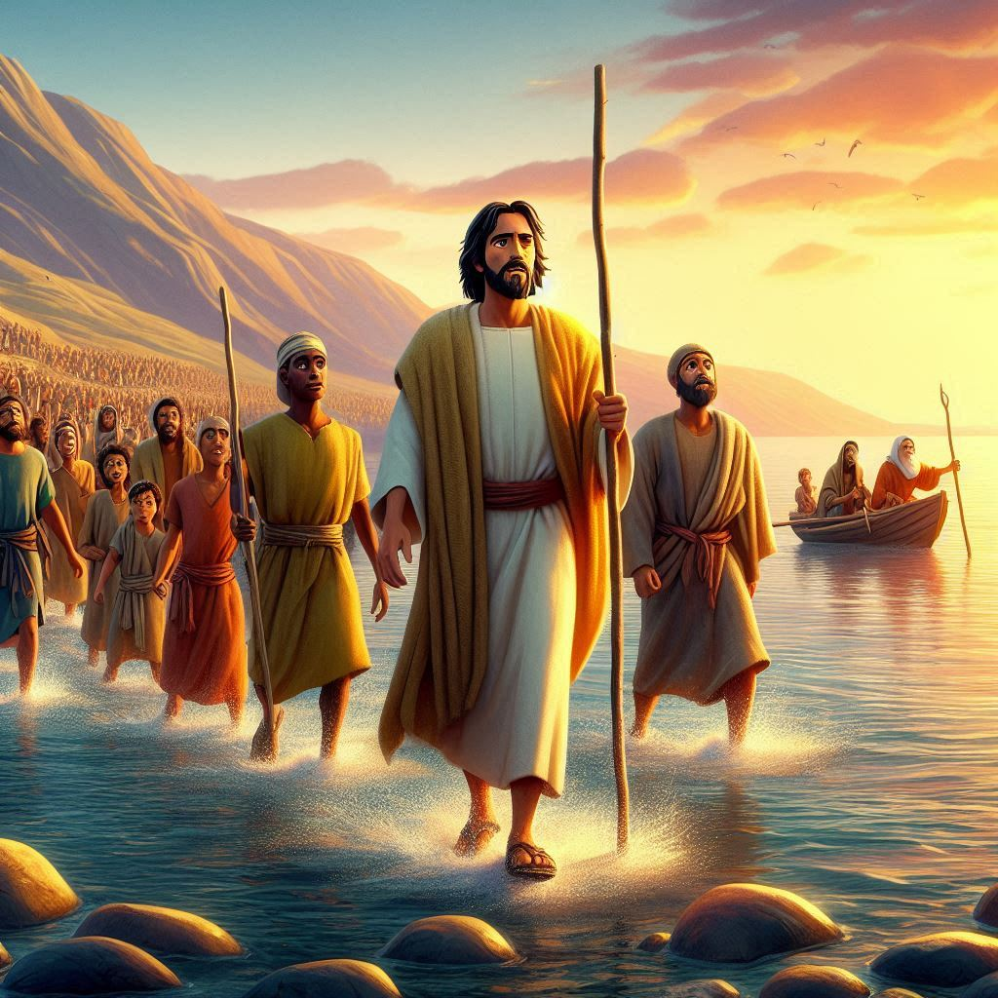
  年間第18主日・Chúa Nhật 18 Thường Niên・
  18th Sunday in Ordinary Time・연중 제18주일

導入・DẪN NHẬP・INTRODUCTION・소개 |   19:00

御聖体顕示・ĐẶT MÌNH THÁNH CHÚA・EXPOSING THE BLESSED SACRAMENT・성체조배

沈黙の祈り・CẦU NGUYỆN TRONG THINH LẶNG・PRAYER IN SILENCE・침묵의 기도
最後に質問をしながら祈ることができる・BẠN CÓ THỂ CẦU NGUYỆN VỚI NHỮNG CÂU HỎI GỢI Ý Ở CUỐI TRANG.・
YOU CAN PRAY WITH THE QUESTIONS AT THE END・마지막에 있는 질문으로 기도할 수 있습니다.

日本語  福音朗読・ĐỌC PHÚC ÂM・RECITATION OF THE GOSPEL・복음 낭독 | 19:10
ヨハネによる福音。
五千人がパンを食べた翌日、その場所に集まった群衆は、イエスも弟子たちもそこにいないと知ると、自分たちもそれらの小舟に乗り、イエスを捜し求めてカファルナウムに来た。そして、湖の向こう岸でイエスを見つけると、「ラビ、いつ、ここにおいでになったのですか」と言った。イエスは答えて言われた。「はっきり言っておく。あなたがたがわたしを捜しているのは、しるしを見たからではなく、パンを食べて満腹したからだ。朽ちる食べ物のためではなく、いつまでもなくならないで、永遠の命に至る食べ物のために働きなさい。これこそ、人の子があなたがたに与える食べ物である。父である神が、人の子を認証されたからである。」そこで彼らが、「神の業を行うためには、何をしたらよいでしょうか」と言うと、イエスは答えて言われた。「神がお遣わしになった者を信じること、それが神の業である。」そこで、彼らは言った。「それでは、わたしたちが見てあなたを信じることができるように、どんなしるしを行ってくださいますか。どのようなことをしてくださいますか。わたしたちの先祖は、荒れ野でマンナを食べました。『天からのパンを彼らに与えて食べさせた』と書いてあるとおりです。」すると、イエスは言われた。「はっきり言っておく。モーセが天からのパンをあなたがたに与えたのではなく、わたしの父が天からのまことのパンをお与えになる。神のパンは、天から降って来て、世に命を与えるものである。」そこで、彼らが、「主よ、そのパンをいつもわたしたちにください」と言うと、イエスは言われた。「わたしが命のパンである。わたしのもとに来る者は決して飢えることがなく、わたしを信じる者は決して渇くことがない。」
（「神のみことば」と言わないでください）

ENGLISH  福音朗読・ĐỌC PHÚC ÂM・RECITATION OF THE GOSPEL・복음 낭독 | 19:25
  - From the Gospel according to John.
When the crowd saw that neither Jesus nor his disciples were there, they themselves got into boats and came to Capernaum looking for Jesus. And when they found him across the sea they said to him, "Rabbi, when did you get here?" Jesus answered them and said, "Amen, amen, I say to you, you are looking for me not because you saw signs but because you ate the loaves and were filled. Do not work for food that perishes but for the food that endures for eternal life, which the Son of Man will give you. For on him the Father, God, has set his seal." So they said to him, "What can we do to accomplish the works of God?" Jesus answered and said to them, "This is the work of God, that you believe in the one he sent." So they said to him, "What sign can you do, that we may see and believe in you? What can you do? Our ancestors ate manna in the desert, as it is written: He gave them bread from heaven to eat." So Jesus said to them, "Amen, amen, I say to you, it was not Moses who gave the bread from heaven; my Father gives you the true bread from heaven. For the bread of God is that which comes down from heaven and gives life to the world." So they said to him, "Sir, give us this bread always." Jesus said to them, "I am the bread of life; whoever comes to me will never hunger, and whoever believes in me will never thirst."
(Please don’t say “This is the Word of the Lord”)

TIẾNG VIỆT  福音朗読・ĐỌC PHÚC ÂM・RECITATION OF THE GOSPEL・복음 낭독 | 19:35
Tin Mừng Chúa Giêsu Kitô theo Thánh Gioan.
Khi dân chúng thấy Đức Giê-su cũng như các môn đệ đều không có ở đó, thì họ xuống thuyền đi Ca-phác-na-um tìm Người. Khi gặp thấy Người ở bên kia Biển Hồ, họ nói : “Thưa Thầy, Thầy đến đây bao giờ vậy ?” Đức Giê-su đáp : “Thật, tôi bảo thật các ông, các ông đi tìm tôi không phải vì các ông đã thấy dấu lạ, nhưng vì các ông đã được ăn bánh no nê. Các ông hãy ra công làm việc không phải vì lương thực mau hư nát, nhưng để có lương thực thường tồn đem lại phúc trường sinh, là thứ lương thực Con Người sẽ ban cho các ông, bởi vì chính Con Người là Đấng Thiên Chúa Cha đã ghi dấu xác nhận.” Họ liền hỏi Người : “Chúng tôi phải làm gì để thực hiện những việc Thiên Chúa muốn ?” Đức Giê-su trả lời : “Việc Thiên Chúa muốn cho các ông làm, là tin vào Đấng Người đã sai đến.” Họ lại hỏi : “Vậy chính ông, ông làm được dấu lạ nào cho chúng tôi thấy để tin ông? Ông sẽ làm gì đây? Tổ tiên chúng tôi đã ăn man-na trong sa mạc, như có lời chép : Người đã cho họ ăn bánh bởi trời.” Đức Giê-su đáp : “Thật, tôi bảo thật các ông, không phải ông Mô-sê đã cho các ông ăn bánh bởi trời đâu, mà chính là Cha tôi cho các ông ăn bánh bởi trời, bánh đích thực, vì bánh Thiên Chúa ban là bánh từ trời xuống, bánh đem lại sự sống cho thế gian.” Họ liền nói : “Thưa Ngài, xin cho chúng tôi được ăn mãi thứ bánh ấy.” Đức Giê-su bảo họ : “Chính tôi là bánh trường sinh. Ai đến với tôi, không hề phải đói ; ai tin vào tôi, chẳng khát bao giờ !”.
(Xin không xướng "Đó là Lời Chúa")

한국어  福音朗読・ĐỌC PHÚC ÂM・RECITATION OF THE GOSPEL・복음 낭독 | 19:45
요한이 전한 거룩한 복음입니다.
그때에 군중은 예수님도 계시지 않고 제자들도 없는 것을 알고서, 배들에 나누어 타고 예수님을 찾아 카파르나움으로 갔다. 그들은 호수 건너편에서 예수님을 찾아내고, “라삐, 언제 이곳에 오셨습니까?” 하고 물었다. 예수님께서 그들에게 대답하셨다. “내가 진실로 진실로 너희에게 말한다. 너희가 나를 찾는 것은 표징을 보았기 때문이 아니라 빵을 배불리 먹었기 때문이다. 너희는 썩어 없어질 양식을 얻으려고 힘쓰지 말고, 길이 남아 영원한 생명을 누리게 하는 양식을 얻으려고 힘써라. 그 양식은 사람의 아들이 너희에게 줄 것이다. 하느님 아버지께서 사람의 아들을 인정하셨기 때문이다.” 그들이 “하느님의 일을 하려면 저희가 무엇을 해야 합니까?” 하고 묻자, 예수님께서 그들에게 대답하셨다. “하느님의 일은 그분께서 보내신 이를 너희가 믿는 것이다.” 그들이 다시 물었다. “그러면 무슨 표징을 일으키시어 저희가 보고 선생님을 믿게 하시겠습니까? 무슨 일을 하시렵니까? ‘그분께서는 하늘에서 그들에게 빵을 내리시어 먹게 하셨다.’는 성경 말씀대로, 우리 조상들은 광야에서 만나를 먹었습니다.” 예수님께서 그들에게 이르셨다. “내가 진실로 진실로 너희에게 말한다. 하늘에서 너희에게 빵을 내려 준 이는 모세가 아니다. 하늘에서 너희에게 참된 빵을 내려 주시는 분은 내 아버지시다. 하느님의 빵은 하늘에서 내려와 세상에 생명을 주는 빵이다.” 그들이 예수님께, “선생님, 그 빵을 늘 저희에게 주십시오.” 하자, 예수님께서 그들에게 이르셨다. “내가 생명의 빵이다. 나에게 오는 사람은 결코 배고프지 않을 것이며, 나를 믿는 사람은 결코 목마르지 않을 것이다.”
(“하느님의 말씀”이라고 말하지 마십시오)

祈りの質問・CÂU HỎI GỢI Ý CẦU NGUYỆN・QUESTIONS FOR PRAYING・기도 질문
- イエス様は弟子たちに言われます：「あなたがたがわたしを捜しているのは、しるしを見たからではなく、パンを食べて満腹したからだ」。弟子たちはイエス様のしるしを誤解しています。だからイエス様は彼らに、滅びない食べ物のために働くように言われます。その食べ物とは何だと思いますか？なぜイエス様に従うのですか？これらの質問を黙想し、イエス様と分かち合いましょう。
- イエス様は言われます：「神の働きとは、神が遣わされた方を信じることである」。イエス様を信じるとはどういうことでしょうか？信条に書かれていることをただ確認することでしょうか？信仰についてのこの問いを黙想し、イエス様と分かち合いましょう。
- イエス様は言われます：「わたしは命のパンである。わたしのもとに来る者は決して飢えることがなく、わたしを信じる者は決して渇くことがない」。イエス様はどのような飢えと渇きを指しておられるのでしょうか。また、それはこの言葉と関係があるのでしょうか。「イエス・キリストのうちに、心の奥底にある望みや切望に対する完全で最終的な答えがある」。これらの質問を黙想し、イエス様と分かち合ってください。
- Jesus says to his disciples: "You follow me because you have eaten bread to your heart's content". The disciples misunderstand Jesus' signs. They follow him because he has fed them. So Jesus tells them to work for the food that does not perish. What do you think that food is? Why do you follow Jesus? Meditate on these questions and share them with Jesus.
- Jesus says: "The work of God is this: that you believe in the one he has sent". What does it mean to "believe in Jesus", is it just to affirm what is written in the Creed? Meditate on this question about faith and share it with Jesus.
- Jesus says: "I am the Bread of Life. Whoever comes to me will never hunger, and whoever believes in me will never thirst. What hunger and thirst is Jesus referring to, and does this have anything to do with this phrase: "In Jesus Christ are the complete and definitive answers to the deepest desires and longings of the heart"? Meditate on these questions and share them with Jesus.
- Chúa Giêsu nói với các môn đệ: “Các con theo Thầy vì các con đã được ăn bánh no nê”. Các môn đệ hiểu sai các dấu lạ của Chúa Giêsu. Họ đi theo Người vì Người đã cho họ ăn. Vì thế Chúa Giêsu bảo họ hãy làm việc để có được lương thực không bị hư nát. Bạn nghĩ thức ăn đó là gì? Còn bạn, tại sao bạn theo Chúa Giêsu? Hãy suy niệm những câu hỏi này và chia sẻ chúng với Chúa Giêsu.
- Chúa Giêsu nói: “Việc của Thiên Chúa là anh em tin vào Đấng Người đã sai đến”. “Tin vào Chúa Giêsu” có nghĩa là gì? Có phải nó chỉ khẳng định những gì được viết trong Kinh Tin Kính? Hãy suy niệm câu hỏi về đức tin này và chia sẻ nó với Chúa Giêsu.
- Chúa Giêsu nói: "Ta là Bánh Sự Sống. Ai đến với Ta sẽ không bao giờ đói và ai tin vào Ta sẽ không bao giờ khát." Chúa Giêsu đang nói đến nạn đói khát nào? Điều này có liên quan gì đến câu nói này không: “Chúa Giêsu Kitô là câu trả lời trọn vẹn và dứt khoát cho những ước muốn và khao khát sâu xa nhất của tâm hồn”? Hãy suy niệm những câu hỏi này và chia sẻ chúng với Chúa Giêsu.
- 예수님은 제자들에게 "너희는 빵을 마음껏 먹었으니 나를 따르라"고 말씀하십니다. 제자들은 예수님의 표적을 오해합니다. 그들은 예수님이 그들을 먹이셨기 때문에 그를 따릅니다. 그래서 예수님은 제자들에게 썩지 않는 양식을 위해 일하라고 말씀하십니다. 그 양식이 무엇이라고 생각하세요? 여러분은 왜 예수님을 따르나요? 이 질문들을 묵상하고 예수님과 나눠보세요.
- 예수님은 "하나님의 일은 곧 그가 보내신 자를 믿는 것입니다"라고 말씀하십니다. "예수님을 믿는다"는 것은 무엇을 의미할까요, 단순히 신조에 기록된 내용을 긍정하는 것일까요? 믿음에 관한 이 질문을 묵상하고 예수님과 함께 나눠보세요.
- 예수님은 이렇게 말씀하십니다: "나는 생명의 떡이다. 누구든지 내게 오는 사람은 결코 주리지 않을 것이고, 나를 믿는 사람은 결코 목마르지 않을 것이다. 예수님께서 말씀하신 배고픔과 목마름은 무엇이며, 이것이 "예수 그리스도 안에 마음의 가장 깊은 욕망과 갈망에 대한 완전하고 최종적인 답이 있다"는 이 구절과 어떤 관련이 있을까요? 이 질문들을 묵상하고 예수님과 함께 나눠보세요.

御聖体の祝福・BAN PHÉP LÀNH THÁNH THỂ・BLESSING WITH THE EUCHARIST・성찬의 축복

退堂・沈黙のうちに終わる

